Минобрнауки России

Федеральное государственное бюджетное образовательное учреждение высшего образования

«Волгоградский государственный технический университет»

Факультет ___________________________________________________________

Направление (специальность)___________________________________________  
Кафедра _____________________________________________________________

Дисциплина__________________________________________________________

|  |  |
| --- | --- |
|  | Утверждаю  Зав. кафедрой____________________ |
|  | «_______» _________________20 ___ г. |

**Задание**

**на курсовую работу (проект)**

Студент_____________________________________________________________

(фамилия, имя, отчество)

Группа________________________

1. Тема: _____________________________________________________________

_____________________________________________________________

_____________________________________________________________

_____________________________________________________________

Утверждена приказом от «_____» ______________ 20___ г. № _________

2. Срок представления работы (проекта) к защите «___»_______________20__ г.

3. Содержание расчетно-пояснительной записки: __________________________

________________________________________________________________________________________________________________________________________________________________________________________________________________________________________________________________________________________________________________________________________________________________________________________________________________________________________________________________________________________________

4. Перечень графического материала: ____________________________________

________________________________________________________________________________________________________________________________________

5. Дата выдачи задания «_____» ____________________20 ___ г.

Руководитель работы (проекта)_______________________ __________________

подпись, дата инициалы и фамилия

Задание принял к исполнению________________________ __________________

подпись, дата инициалы и фамилия

**1 Лабораторная работа:**

**Ход выполнения работы**

* **Выбор темы:**

Я выбрал тему баскетбольный клуб, так как я люлблю этот спорт, а так же довольно неплохо в нем разбираюсь с точки зрения организации.

* **Требования к приложению:**
* **Аналетические**

Пользователь должен иметь возможность просматривать:

1. статистику игроков за сезон(очки за игру, подборы за игру и т..д)
2. статистику команды в целом и клуба(количество побед, поражений а так же прибыль от билетов и д.р)

* **Операционные**

По запросу пользователя приложение должно выводить:

1. Генерального менеджера, главного тренера, список всего персонала клуба, игроков,арену.
2. Контракты как игроков так и персонала, и расписание для команды на конкретный сезон(тренировки,игры и т.д).
3. Просматривать данные об игроках(история травм,данные(рост, вес, позиция и т.д)).
4. У пользователя должна быть возможность добавить/удалить/редактировать расписание сезона, игроков, персонала, статистика, личную информацию и т.д.

* **Список сущностей:**
* Баскетбольный клуб
* Игроки
* Сезонный Календарь
* Персонал
* Травма
* Контракты
* Арена
* Генеральный менеджер
* Главный тренер
* Статистика игрока
* Сезонная статистика
* Элемент статистики(общей)
* Элемент статистики(игрока)

**Список атрибутов:**

**Баскетбольный клуб:** Дата основания (Date),Рыночная стоимость (int), Лига (String), количество титулов чемпиона(int).

**Игроки:** Имя (String), Фамилия (String),отчество(String), Начало карьеры(date),позиция(String),возраст(int), рост(int), Размах рук(int), начало карьеры(Date) .

**Персонал:** Опыт работы(лет)(int), Имя (String), Фамилия (String), прошлая работа(string).

**Главный тренер:** тоже что и у персонала,процент побед(double), количество титулов(int), Кол-во тренированных команд(int).

**Генеральный менеджер:** тоже что и у персонала

**Сезонный календарь:** даты матчей(date), тренировки(date),номер сезона (int).

**Травма:** тяжесть травмы (enum), Время реабилитации (Date), дата получения последней травмы (Date), название травмы(String).

**Статистика игрока:** -

**Контракты:** размер оплаты труда(int), вид контракта(enum), защитные опции (String), Срок действия контракта (Date), дата подписания(Date).

**Арена:** вместимость(int), цена билета(int), кол-во рестовраций(int), дата постройки(Date).

**Сезонная статистика: -**

**Элемент статистики(как игрока так и общая):** значение(double or int), название(String).

* **Связь сущностей:**
* Баскетбольным клубом управляет один генеральный менеджер и при этом он пренадлежит одному клубу.
* Баскетбольный клуб имеет много сезонных календарей и при этом каждый сезонный календарь пренадлежит одному клубу.
* Баскетбольный клуб имеет несколько арен(или одну) и при этом у адной арены может быть несколько клубов.
* Сезонный календарь формирует много или одну сезонную статистику и при этом у каждой статистики может быть один сезонный календарь.
* В сезонной статистике может быть много обшей статистики.
* Сезонная статистика имеет много статистик игроков и при этом каждый статистика игрока принадлежит к одному сезону.
* Генеральный менеджер выдает контракты и при этом у каждого контракта один ген. менеджер.
* Генеральный менеджер назначает много персонала и при этом каждый член персонала относится одному генеральному менеджеру.
* Главный тренер состоит в персонале и является единственным в своем роде.
* Игроки имеют много травм и при этом каждая травма принадлежит одному игроку.
* Игроки подписывают много контрактов и при этом каждый контракт принадлежит одному игроку.
* Игрок имеет много сезонной статистики и при этом каждая сезонная статистика принадлежит определенному игроку.

Построить ER- диаграмму

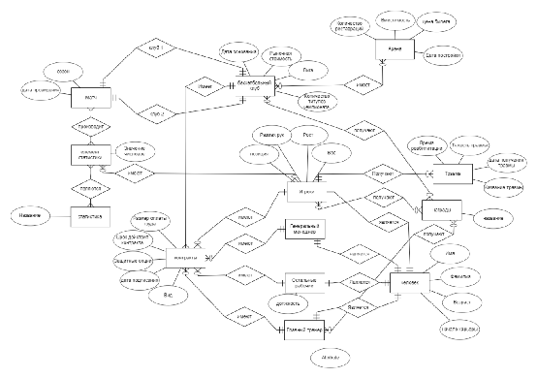

**2 Лабораторная работа:**

**Ход Выполнения работы**

1. по своей ER-диаграмме построить реляционную схему:

**Исходная ER – диаграмма:**

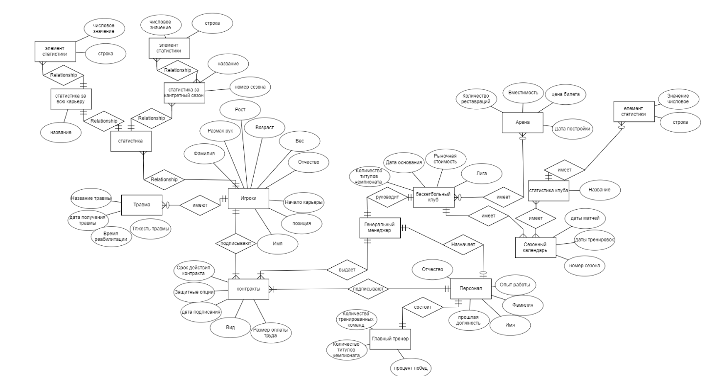

**Построенная на ее основе реляционная схема:**

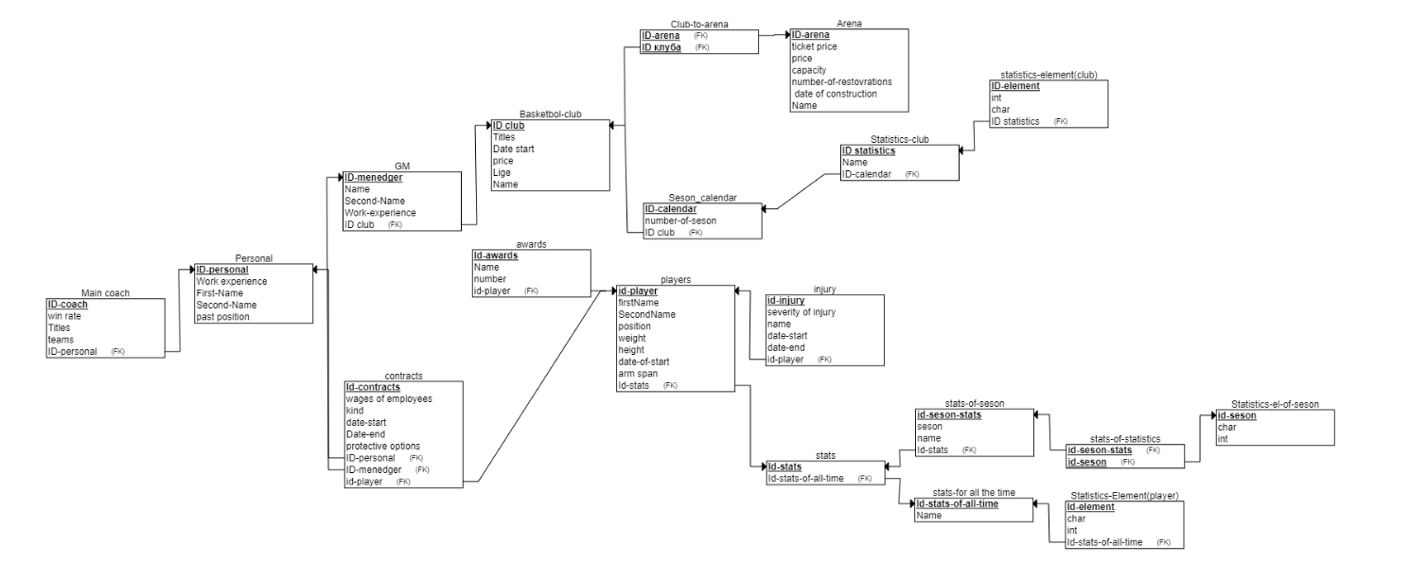

1. **провести нормализацию**

Построенная реляционная схема соответствует 1-3 нормальным формам

1. Придумать данные для каждой таблицы (минимум по 2)

Basketball -club

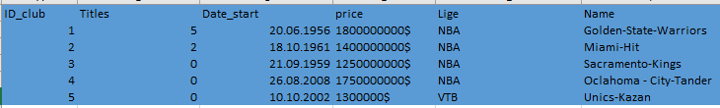

Club-to-arena

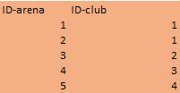

Arena

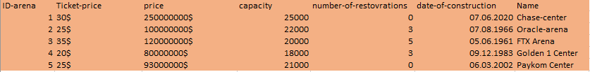

Season-calendar

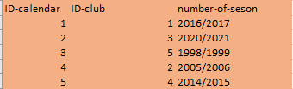

Statistics-club

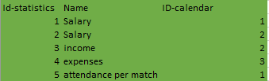

Statistics-element(club)

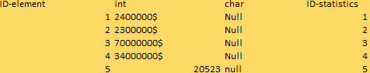

GM

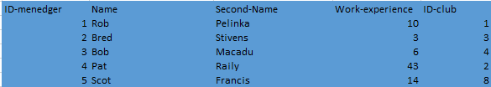

Personal

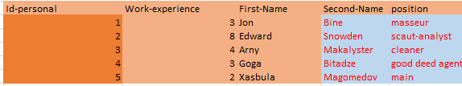

Players

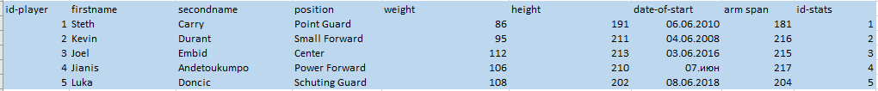

injures

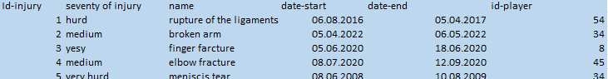

Main-coach

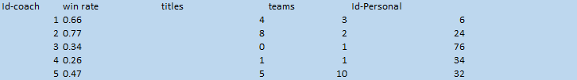

Contracts

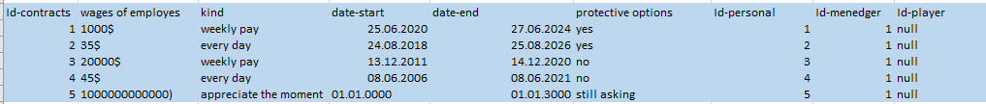

**3 лабораторная работа:**

**Часть 1.**

**Скриншот схемы, разработанной на 2 лабораторной работе.**

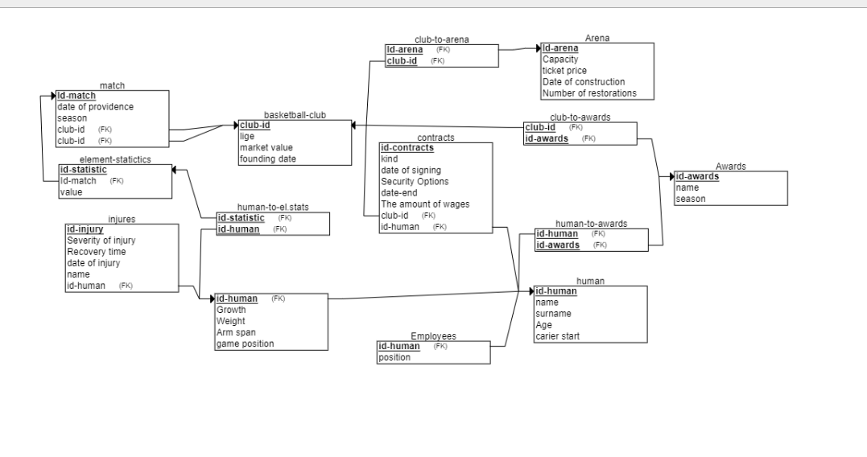

**Схема, сгенерированная на основе созданной БД в MySQL Workbench.**

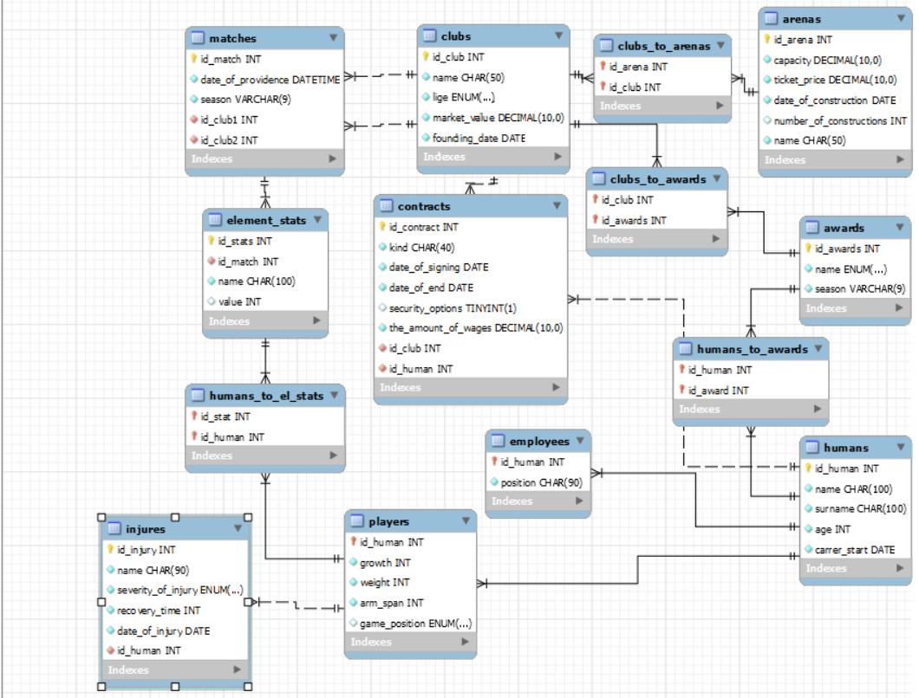

**Наполненные таблицы:**

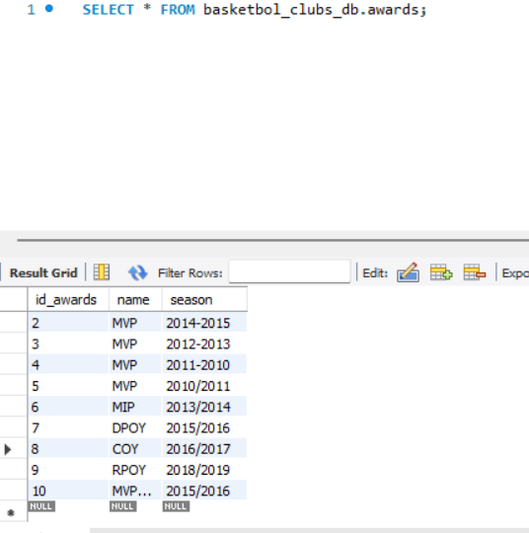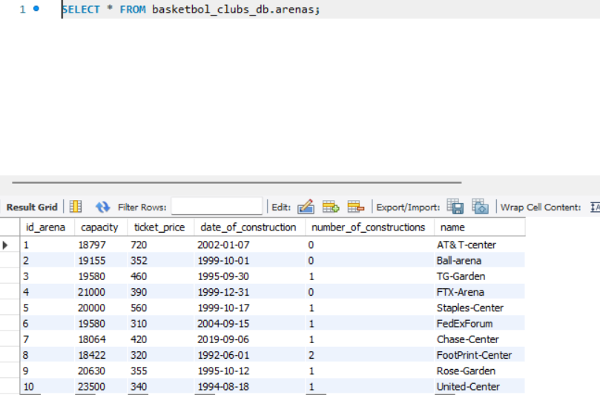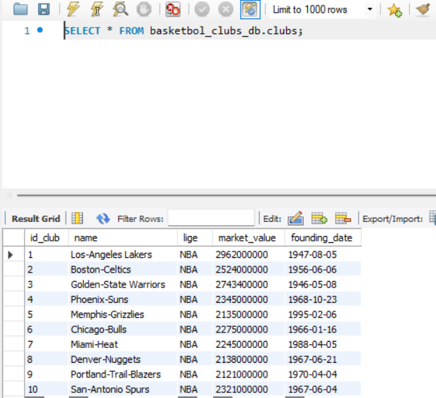

**2 часть . Создать бд однагрупника**

create database Schools_db;

use Schools_db;

CREATE TABLE schools (

id INT NOT NULL PRIMARY KEY AUTO_INCREMENT,

`Name` CHAR(20) NOT NULL,

HeadMaster CHAR(80) NOT NULL,

District CHAR(80) NOT NULL,

Adress CHAR(80) NOT NULL

);

CREATE TABLE positions (

id INT NOT NULL PRIMARY KEY AUTO_INCREMENT,

Positions CHAR(80) NOT NULL

);

CREATE TABLE humans (

id INT NOT NULL PRIMARY KEY AUTO_INCREMENT,

`Name` CHAR(80) NOT NULL,

PhoneNumber CHAR(11) NOT NULL,

SecondName CHAR(80) NOT NULL,

Patronymic CHAR(80) NOT NULL,

CovidStatus BOOLEAN,

Mail CHAR(100),

Birthday DATE NOT NULL

);

CREATE TABLE workers (

id_Human INT NOT NULL,

Adress CHAR(80),

FOREIGN KEY (id_Human)

REFERENCES humans (id)

);

CREATE TABLE parents (

id_Human INT NOT NULL,

Job CHAR(80),

AdditionalMail CHAR(100),

AdditionalPhoneNumber CHAR(11),

FOREIGN KEY (id_Human)

REFERENCES humans (id)

);

CREATE TABLE nameOfObject (

id INT NOT NULL PRIMARY KEY AUTO_INCREMENT,

titles CHAR(100) NOT NULL

);

CREATE TABLE Subjects (

id INT NOT NULL PRIMARY KEY AUTO_INCREMENT,

Grade ENUM('0', '1', '2', '3', '4', '5'),

ProgrammFile CHAR(100) NOT NULL,

id_NameOfObject INT NOT NULL,

FOREIGN KEY (id_NameOfObject)

REFERENCES nameOfObject (id)

);

CREATE TABLE contracts (

id INT NOT NULL PRIMARY KEY AUTO_INCREMENT,

Salary INT NOT NULL,

id_Worker INT NOT NULL,

id_Position INT NOT NULL,

id_School INT NOT NULL,

FOREIGN KEY (id_Worker)

REFERENCES workers (id_Human),

FOREIGN KEY (id_Position)

REFERENCES positions (id),

FOREIGN KEY (id_School)

REFERENCES schools (id)

);

CREATE TABLE subjectsToContracts (

id_Subject INT NOT NULL,

id_Cotract INT NOT NULL,

FOREIGN KEY (id_Subject)

REFERENCES Subjects (id),

FOREIGN KEY (id_Cotract)

REFERENCES contracts (id)

);

CREATE TABLE classrooms (

id INT NOT NULL PRIMARY KEY AUTO_INCREMENT,

Floor INT NOT NULL,

`Number` INT NOT NULL,

AmountOfSeats INT NOT NULL,

id_School INT NOT NULL,

id_NameOfSubject INT NOT NULL,

FOREIGN KEY (id_School)

REFERENCES schools (id),

FOREIGN KEY (id_NameOfSubject)

REFERENCES nameOfObject (id)

);

CREATE TABLE classes (

id INT NOT NULL PRIMARY KEY AUTO_INCREMENT,

Letter CHAR(80) NOT NULL,

BeginYear DATE NOT NULL,

id_School INT NOT NULL,

id_Cotract INT NOT NULL,

FOREIGN KEY (id_School)

REFERENCES schools (id),

FOREIGN KEY (id_Cotract)

REFERENCES contracts (id)

);

CREATE TABLE students (

id_Human INT NOT NULL PRIMARY KEY,

id_Class INT NOT NULL,

FOREIGN KEY (id_Human)

REFERENCES humans (id),

FOREIGN KEY (id_Class)

REFERENCES classes (id)

);

CREATE TABLE studentsToParents (

id_Parent INT NOT NULL,

id_Student INT NOT NULL,

FOREIGN KEY (id_Parent)

REFERENCES parents (id_Human),

FOREIGN KEY (id_Student)

REFERENCES students (id_Human)

);

CREATE TABLE lessons (

id INT NOT NULL PRIMARY KEY AUTO_INCREMENT,

`Day` DATE NOT NULL,

LessonNumber ENUM('1', '2', '3', '4', '5', '6', '7', '8', '9', '10', '11', '12'),

id_Classroom INT NOT NULL,

id_Subject INT NOT NULL,

id_Class INT NOT NULL,

id_Contract INT NOT NULL,

FOREIGN KEY (id_Classroom)

REFERENCES classrooms (id),

FOREIGN KEY (id_Subject)

REFERENCES subjects (id),

FOREIGN KEY (id_Class)

REFERENCES classes (id),

FOREIGN KEY (id_Contract)

REFERENCES contracts (id)

);

CREATE TABLE ratings (

id INT NOT NULL PRIMARY KEY AUTO_INCREMENT,

Mark ENUM('0', '1', '2', '3', '4', '5') NOT NULL,

Note CHAR(200),

id_Student INT NOT NULL,

FOREIGN KEY (id_Student)

REFERENCES students (id_Human)

);

rename table nameofobject to nameOfSubjects;

rename table workers to Worker;

rename table Worker to workers;

ALTER TABLE `schools_db`.`workers`

ADD PRIMARY KEY (`id_Human`);

;

ALTER TABLE `schools_db`.`subjectstocontracts`

ADD PRIMARY KEY (`id_Subject`, `id_Cotract`);

;

ALTER TABLE `schools_db`.`subjectstocontracts`

DROP PRIMARY KEY,

ADD PRIMARY KEY (`id_Subject`);

;

ALTER TABLE `schools_db`.`subjects`

ADD COLUMN `date` VARCHAR(45) NULL AFTER `id_NameOfObject`;

ALTER TABLE `schools_db`.`subjects`

DROP COLUMN `date`;

ALTER TABLE `schools_db`.`positions`

ADD CONSTRAINT `fk1`

FOREIGN KEY (`id`)

REFERENCES `schools_db`.`classes` (`id`)

ON DELETE NO ACTION

ON UPDATE NO ACTION;

ALTER TABLE `schools_db`.`positions`

DROP FOREIGN KEY `fk1`;

ALTER TABLE `schools_db`.`positions`

CHANGE COLUMN `Positions` `Positions` CHAR(80) NULL ;

ALTER TABLE `schools_db`.`positions`

CHANGE COLUMN `Positions` `Positions` CHAR(80) NOT NULL ;

ALTER TABLE `schools_db`.`subjects`

DROP FOREIGN KEY `subjects_ibfk_1`;

ALTER TABLE `schools_db`.`subjects`

CHANGE COLUMN `id_NameOfObject` `id_NameOfSubject` INT NOT NULL ;

ALTER TABLE `schools_db`.`subjects`

ADD CONSTRAINT `subjects_ibfk_1`

FOREIGN KEY (`id_NameOfSubject`)

REFERENCES `schools_db`.`nameofsubjects` (`id`);

use schools_db;

INSERT INTO `schools_db`.`humans` (`id`, `Name`, `PhoneNumber`, `SecondName`, `Patronymic`, `CovidStatus`, `Mail`, `Birthday`)

VALUES ('1', 'Valera', '89044296481', 'Petrov', 'Sergeevich', '1', 'TreyYangMVP13rus@gmail.com', '2002.10.20');

INSERT INTO `schools_db`.`positions` (`Positions`)

VALUES ('TEACHER');

INSERT INTO `schools_db`.`humans` (`id`, `Name`, `PhoneNumber`, `SecondName`, `Patronymic`, `CovidStatus`, `Mail`, `Birthday`)

VALUES ('2', 'Valera', '89044296481', 'Petrov', 'Sergeevich', '1', 'TreyYangMVP13rus@gmail.com', '2002.10.20'),

('3', 'Valera', '89044296481', 'Ivan', 'Sergeevich', '1', 'TreyYangMVP13rus@gmail.com', '2002.10.20'),

('4', 'Valera', '89044296481', 'Grichs', 'Sergeevich', '1', 'TreyYangMVP13rus@gmail.com', '2002.10.20'),

('5', 'Valera', '89044296481', 'Petr', 'Sergeevich', '1', 'TreyYangMVP13rus@gmail.com', '2002.10.20'),

('6', 'Valera', '89044296481', 'Roven', 'Sergeevich', '1', 'TreyYangMVP13rus@gmail.com', '2002.10.20'),

('7', 'Valera', '89044296481', 'Petrov', 'Sergeevich', '1', 'TreyYaP13rus@gmail.com', '2002.10.20'),

('8', 'Valera', '89044296481', 'Petrov', 'Sergeevich', '1', 'YangMVP13rus@gmail.com', '2002.10.20'),

('9', 'Valera', '89044296481', 'Petrov', 'Sergeevich', '1', 'YangMVP13rus@gmail.com', '2002.10.20'),

('10', 'Valera', '89044296481', 'Petrov', 'Sergeevich', '1', 'TreyYangMVP13rus@gmail.com', '2002.10.20')

;

**Схема, сгенерированная на основе созданной БД в MySQL Workbench.**

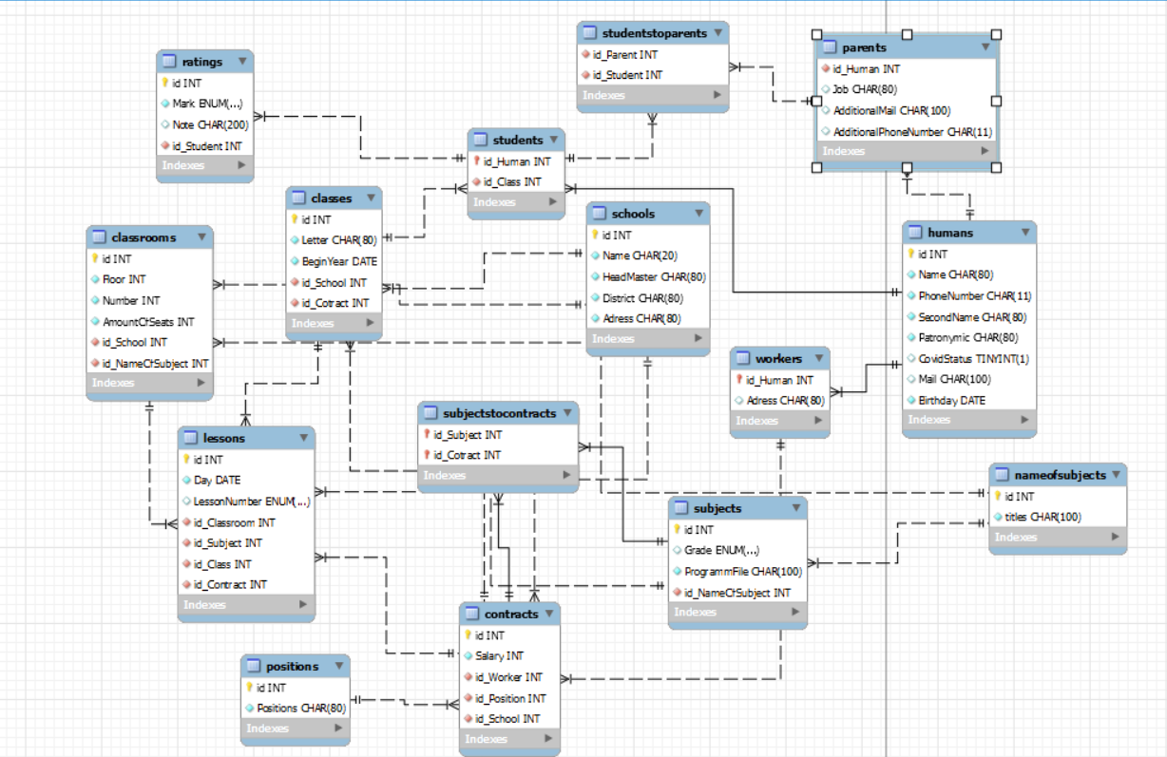

**Реляционная схема Плотникова Тимофея ИВТ 260:**

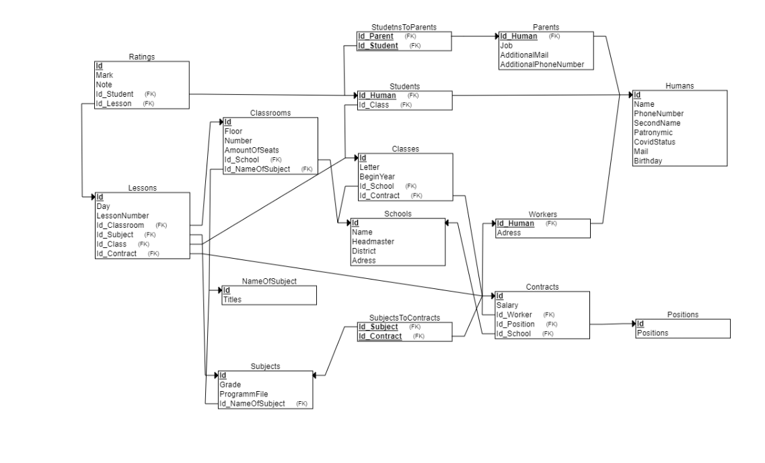

**4 Лабораторная работа:**

1. **UPDATE в разных таблицах, с WHERE, можно условно, например, изменить заранее созданные некорректные данные (5 шт.)**

UPDATE arenas

SET

date_of_construction = '2001-12-3'

WHERE

(id_arena = '5');

UPDATE contracts

SET

kind = 'back',

date_of_signing = '2012-12-21'

WHERE

(id_contract = '4');

UPDATE contracts

SET

kind = 'front',

security_options = '1',

id_club = '3'

WHERE

(id_contract = '8');

UPDATE players

SET

growth = '2012',

weight = '97'

WHERE

(id_human = '1');

UPDATE players

SET

arm_span = '208',

game_position = 'SF'

WHERE

(id_human = '4');

1. **DELETE в разных таблицах, с WHERE, можно условно, например, удалить заранее созданные некорректные данные (5 шт.)**

DELETE FROM humans

WHERE

(id_human = '11');

DELETE FROM humans

WHERE

(id_human = '12');

DELETE FROM contracts

WHERE

(id_contract = '11');

DELETE FROM contracts

WHERE

(id_contract = '12');

DELETE FROM humans

WHERE

(id_human = '11');

1. **SELECT, DISTINCT, WHERE, AND/OR/NOT, IN, BETWEEN, различная работа с датами и числами, преобразование данных, IS NULL, AS для таблиц и столбцов и др. в различных вариациях (15 шт. +)**

SELECT

*

FROM

humans

WHERE

age BETWEEN 25 AND 40;

SELECT

*

FROM

contracts

WHERE

date_of_signing BETWEEN '2015-01-01' AND '2020-01-01';

SELECT

*

FROM

awards

WHERE

`name` = 'MVP' OR `name` = 'DPOY';

SELECT

*

FROM

injures

WHERE

date_of_injury NOT BETWEEN '2009-01-01' AND '2016-01-01';

SELECT

*

FROM

arenas

WHERE

ticket_price > 350

AND number_of_constructions >= 1;

SELECT

*

FROM

awards

WHERE

`name` = 'MVP'

AND (season = '2015-2016'

OR season = '2017-2018');

select*from employees

where not `position` = 'trener' and not `position` = 'GM';

SELECT

*

FROM

players

WHERE

growth BETWEEN '195' AND '206'

AND game_position = 'SF';

SELECT

*

FROM

humans

WHERE

`name` LIKE 'K%'

AND carrer_start BETWEEN '2010-01-01' AND '2014-01-01';

select*from humans

where carrer_start between '2006-01-01' and '2011-01-01';

SELECT

*

FROM

contracts;

SELECT

*

FROM

players;

SELECT

*

FROM

humans;

SELECT

*

FROM

contracts

WHERE

date_of_signing

AND date_of_end BETWEEN '2004-01-01' AND '2016-01-01';

SELECT

*

FROM

injures;

SELECT

*

FROM

injures

WHERE

recovery_time BETWEEN '60' AND '140';

1. **LIKE и другая работа со строками (5-7 шт.+)**

SELECT

`name`, founding_date

FROM

clubs

WHERE

`name` LIKE 'B%';

SELECT

`name`, surname, age

FROM

humans

WHERE

surname LIKE 'D%' AND age < 50;

SELECT

*

FROM

arenas

WHERE

`name` REGEXP 'center'

AND capacity < '20000';

SELECT

*

FROM

injures

WHERE

`name` REGEXP '(п|П)ерелом';

SELECT

*

FROM

injures

WHERE

`name` REGEXP 'ankl';

1. **SELECT INTO или INSERT SELECT, что поддерживается СУБД (2-3 шт.). Для использования запроса INSERT SELECT вначале можно создать новую тестовую таблицу или несколько, в которые будут скопированы данные из существующих таблиц с помощью данного запроса. Код создания таблиц также приложить в лабораторную работу**

CREATE TABLE copy_injures (

id INT NOT NULL AUTO_INCREMENT PRIMARY KEY,

`name` CHAR(100) NOT NULL,

severity_of_injury ENUM('high', 'very-high', 'low', 'very-low', 'medium', 'indefinitely') NOT NULL,

recovery_time INT NOT NULL,

date_of_injury DATE NOT NULL,

id_human INT NOT NULL

)

insert into copy_injures

select * from injures

where `name` like "ankl%";

insert into copy_injures

select * from injures

where severity_of_injury = 'high';

insert into copy_injures

select *from injures

where recovery_time < '20';

SELECT

*

FROM

copy_injures;

1. **JOIN: INNER, OUTER (LEFT, RIGHT, FULL), CROSS, NATURAL, разных, в различных вариациях, несколько запросов с более, чем одним JOIN (15 шт.+)**

SELECT

*

FROM

humans a

JOIN

players b ON a.id_human = b.id_human;

SELECT

*

FROM

humans

NATURAL JOIN

players;

SELECT

*

FROM

humans a

RIGHT JOIN

employees b ON a.id_human = b.id_human;

SELECT

*

FROM

humans a

LEFT JOIN

contracts b ON a.id_human = b.id_human;

SELECT

*

FROM

humans a

INNER JOIN

contracts b ON a.id_human = b.id_human;

SELECT

*

FROM

clubs a

CROSS JOIN

contracts b ON a.id_club = b.id_club;

SELECT

*

FROM

injures

NATURAL JOIN

players;

SELECT

*

FROM

humans

NATURAL JOIN

humans_to_awards;

SELECT

*

FROM

awards a

RIGHT JOIN

clubs_to_awards b ON a.id_awards = b.id_awards;

use `basketbol_clubs_db`;

SELECT

*

FROM

arenas

NATURAL JOIN

clubs_to_arenas;

SELECT

*

FROM

clubs a

JOIN

`matches` b ON a.id_club = b.id_club1;

SELECT

*

FROM

humans a

RIGHT JOIN

injures b ON a.id_human = b.id_human;

SELECT

*

FROM

humans

NATURAL JOIN

players;

SELECT

*

FROM

players

NATURAL JOIN

`humans_to_el_stats`;

SELECT

*

FROM

players a

JOIN

`humans_to_el_stats` b ON a.id_human = b.id_human

JOIN

`element_stats` c ON b.id_stat = c.id_stats;

SELECT

*

FROM

`humans` a

JOIN

`players` b ON a.id_human = b.id_human

JOIN

`injures` c ON b.id_human = c.id_human;

1. **GROUP BY**(некоторые с **HAVING**), с **LIMIT, ORDER BY**(**ASC**|**DESC**) вместе с **COUNT**, **MAX**, **MIN, SUM, AVG** в различных вариациях, можно по отдельности (**15 шт.+**)

select

game_position,count(*)

from players

group by game_position;

select

growth,max(weight)

from players

group by weight;

select

severity_of_injury,avg(recovery_time)

from `injures`

group by severity_of_injury;

select

kind,avg(the_amount_of_wages)

from contracts

group by kind;

select

avg(age),`name`

from humans

group by `name`;

select `name`,avg(`value`)

from element_stats

group by `name`;

select `name`,max(`value`)

from element_stats

group by `name`;

select `name`,min(`value`)

from element_stats

group by `name`;

select `name`,count(`value`)

from element_stats

group by `name`;

select `name`,count(`name`)

from awards

group by `name`;

select `name`,avg(season)

from awards

group by `name`;

select *

from players

order by weight desc;

select *

from players

order by arm_span;

select *

from awards

group by `name`

having id_awards between '5' and '10';

select

kind,avg(the_amount_of_wages)

from contracts

group by kind

having kind = 'back' or kind = 'front';

select *

from players

limit 6;

1. **UNION**, **EXCEPT**, **INTERSECT**, что поддерживается СУБД (**3-5 шт.**)

select *

from players

union

select *

from humans;

select *

from humans

where `name` like 'K%'

union

select *

from humans

where surname like 'M%';

select *

from players

where growth > 195

union

select *

from players

where arm_span < 210;

select *

from injures

where `name` like 'ankl%'

union

select *

from injures

where severity_of_injury = 'medium';

1. Вложенные **SELECT**с **GROUP BY,** **ALL, ANY, EXISTS**(**3-5 шт.**)

select *

from humans

where exists ( select * from players where id_human = humans.id_human and game_position = 'SF');

select `name`,surname

from humans

where id_human = any(select id_human from employees where position = 'Coach');

select *

from injures

where id_human > all(select id_human from players where game_position = 'PG');

select *

from arenas

group by (select count(`name`) from arenas);

1. **GROUP_CONCAT** и другие разнообразные функции SQL (**2-3 шт.**)

select id_human,concat(`name`,' ',surname),length(concat(`name`,' ',surname))

from humans;

select id_club,`name`,left(`name`,5)

from clubs;

select repeat(`name`,3)

from arenas;

1. Запросы с **WITH**(**2-3 шт.**)

-

1. Запросы со строковыми функциями СУБД, с функциями работы с датами временем (форматированием дат), с арифметическими функциями (**5-7 шт.**)

select avg(`value`)

from element_stats;

select max(`date_of_construction`)

from arenas;

select lower(`name`)

from awards;

select concat(`name`,' ',surname),id_human,age

from humans;

select count(recovery_time)

from injures;

select *

from humans

where (`name` like concat('%','ev','%') or surname like concat('%','om','%'));

1. Сложные запросы, входящие в большинство групп выше, т.е. **SELECT** ... **JOIN**... **JOIN** ... **WHERE**... **GROUP BY** ... **ORDER BY** ... **LIMIT** ...; (**5-7 шт. +**), можно написать больше вместо простых.

select *

from players

where weight > (select avg(weight) from players);

select *

from humans

where age > all(

select *

from humans

where age);

select *

from

(select id_human,game_position,`value`,name_stat

from

( select id_stat,id_human,`value`,name_stat

from `element_stats` a

join `humans_to_el_stats` b on a.id_stats = b.id_stat) a

natural join players) a

natural join humans;

select *

from contracts

natural join humans

group by `kind`;

select*

from (select *

from employees

natural join humans) a

join contracts b on a.id_human = b.id_human

group by security_options;

select*

from (select *

from employees

natural join humans) a

join contracts b on a.id_human = b.id_human

limit 3;

**5 Лабораторная работа:**

1. **Индексы**
2. Данный запрос выводит список наград у определненного игрока.

Запрос

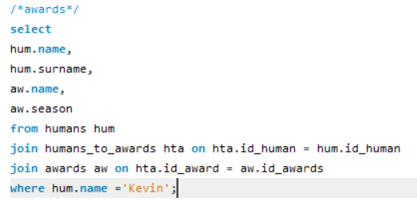

Результат

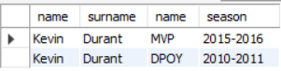

explain

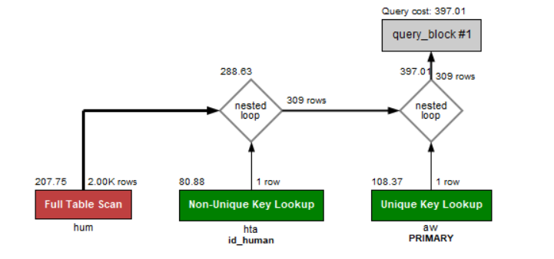

Время выполнения запроса.

Пояснение первого индекса: Всего у наград может быть 6 имен, добавив индекс на имя награды я сокращю поиск в 6 раз. У наград нету друго атрибута, был бы более уникален и позволил бы ускорить поиск.



Пояснение второго индекса: составной индекс на фамилию, а потом имя.

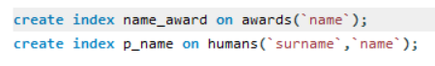

Explain с индексами



Visual explain

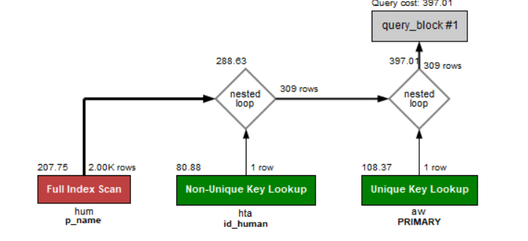

Время выполнения запроса



Вывод: В результате добавления индексов время выполнения уменьшилось.

2) Данный запрос выводит всех игроков с позицией “SF”

Запрос



результат

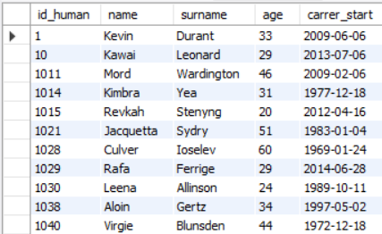

Visual explain

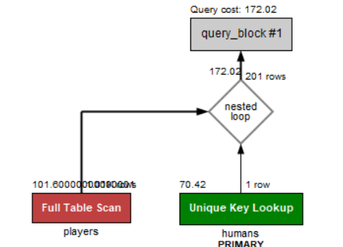

Explain



Время выполнения

Вложенный селект



Джоин



Индекс

Пояснение: Дынный индекс мной добавлен поскольку игровых позиций у меня всего 5, поэтому при добавлении индекса на позицию игрока мы уменьшаем поиск в 5 раз.



Explain с индексами



Visual explain

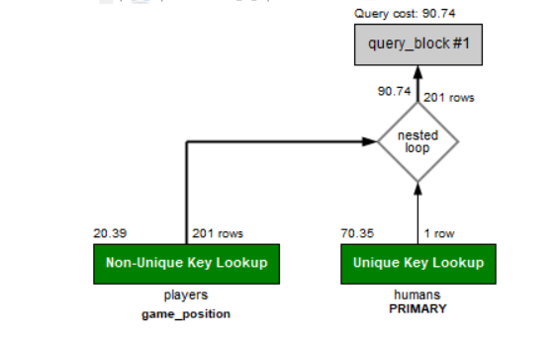

Время выполнения запроса



Вывод: В результате добавления индексов время выполнения уменьшилось.

3) Данный запрос выводит статистику по игрокам.

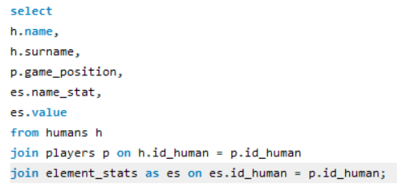

результат

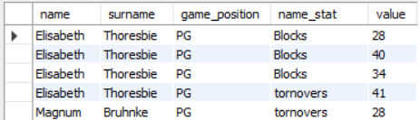

Visual explain

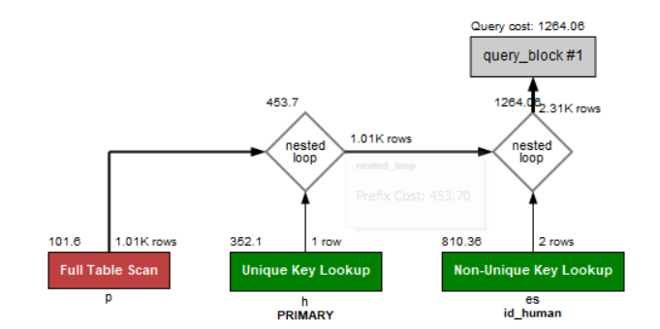

Explain

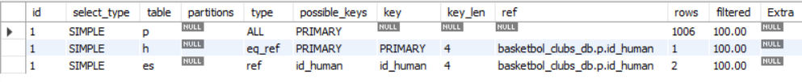

Время выполнения



Индекс

Пояснение: Дынный индекс мной добавлен поскольку игровых позиций у меня всего 5, поэтому при добавлении индекса на позицию игрока мы уменьшаем поиск в 5 раз.



Explain с индексами



Visual explain

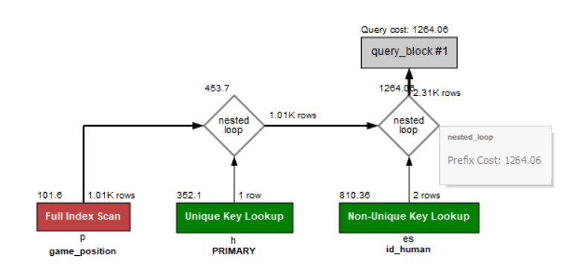

Время выполнения запроса



Вывод: В результате добавления индексов время выполнения уменьшилось.

4) Данный запрос выводит список контрактов определенного клуба.

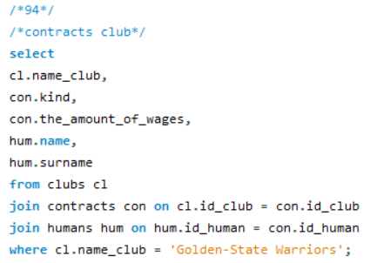

результат

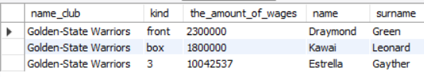

Visual explain

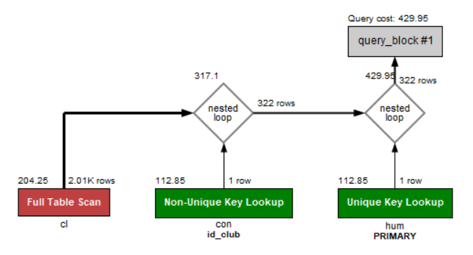

Explain



Время выполнения



Индекс

Пояснение: Дынный индекс по имени клуба.



Explain с индексами



Visual explain

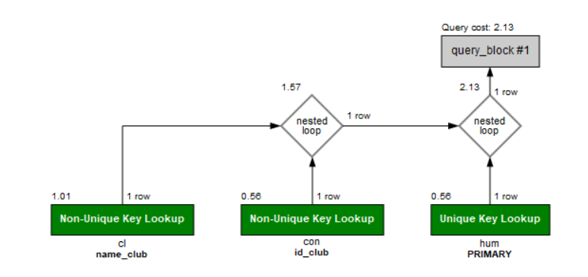

Время выполнения запроса



Вывод: В результате добавления индексов время выполнения уменьшилось.

5) Данный запрос выводит список работников клуба.

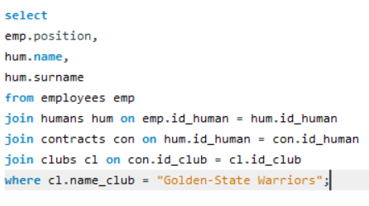

результат



Visual explain

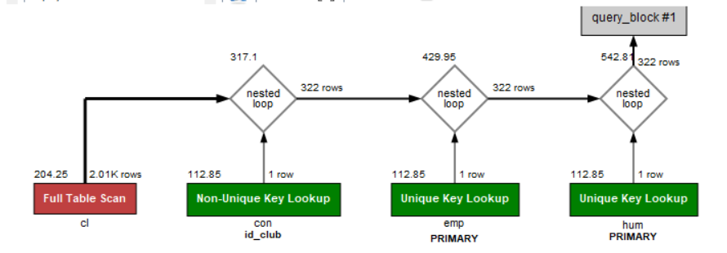

Explain

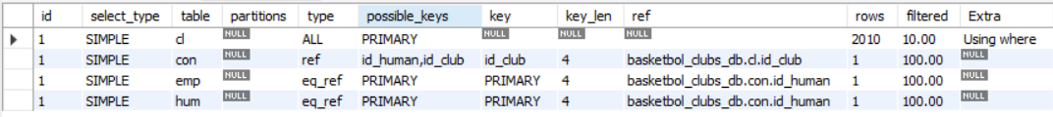

Время выполнения



Индекс

Пояснение: Дынный индекс по имени клуба.



Explain с индексами

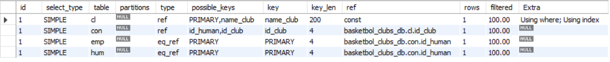

Visual explain

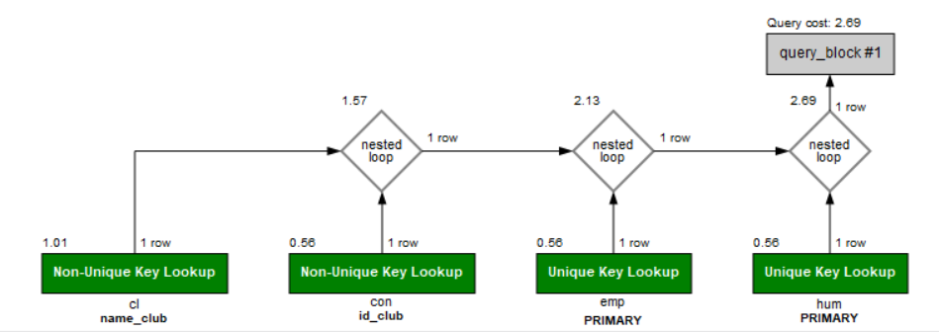

Время выполнения запроса



Вывод: В результате добавления индексов время выполнения уменьшилось.

**2) Процедуры и функции**

1. Процедура которая выводит травмы определенного игрока

Процедура:

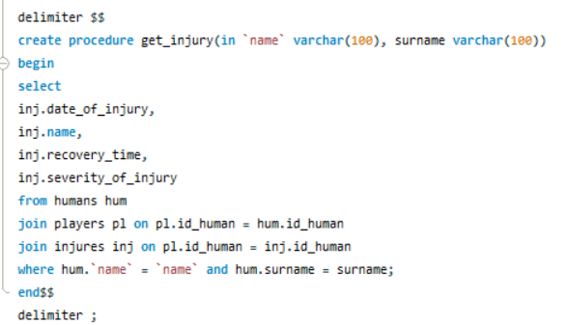

Результат:



2)Процедура выводит заданый елемент статистики по определенному игроку и класифицирует показатели по значению.

Процедура:

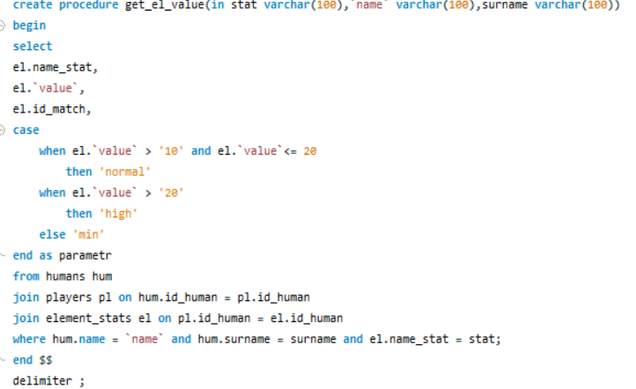

Реультат:

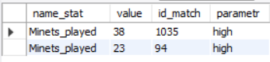

3) Проецуда выводит все награды по определенному клубу

Процедура:

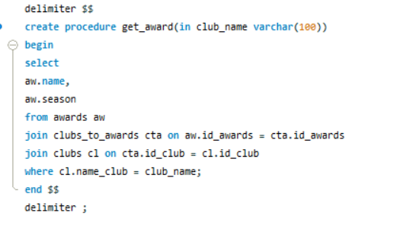

Результат:



4) Данная функция считает количество контрактов по типу контракта

Функция :

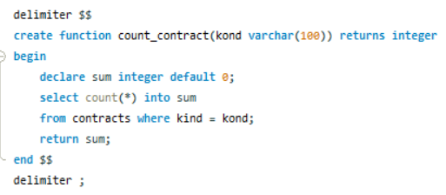

Результат :



5) Данная функция считает количество наград у человека

Функция:

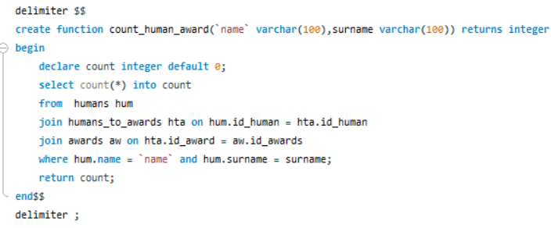

Результат:



6)Данная функция показывает есть награды или нет.

Функция:

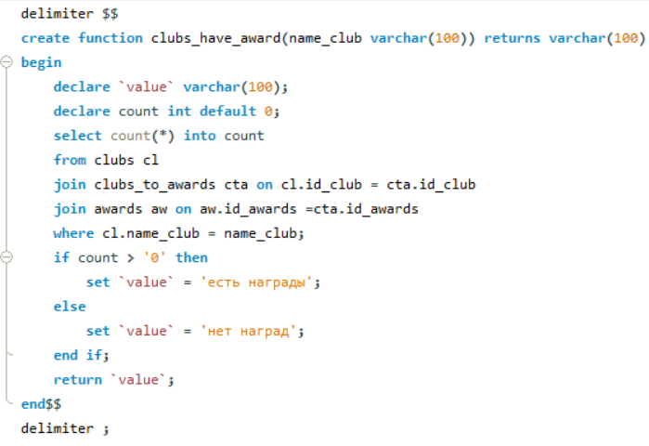

Результат:

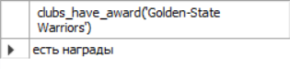

**3) Представления**

1. Данное пердставление выводит всех игроков с позицией SF

Представление:

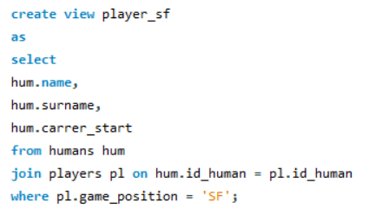

Результат:

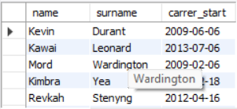

2) Представление выводит только тяжелые травмы у игроков

Представление:

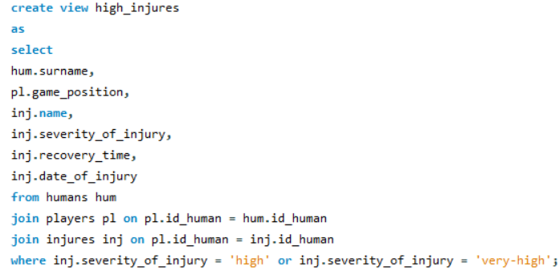

Результат:

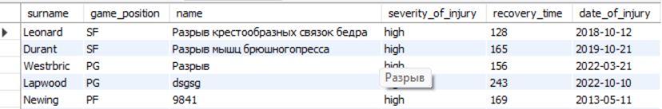

3) Данное представление выводит арены и клубы, которым эти арены пренадлежат.

Представление:

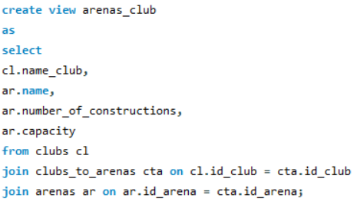

Результат:

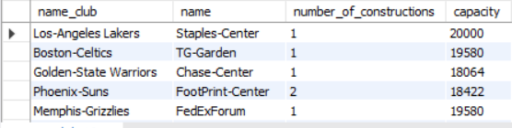

**4) Тригеры**

Данный триггер срабатывает при добавлении в таблицу clubs новой строки и создает в таблице clubs_ copy добавленную строку.

Тригер:

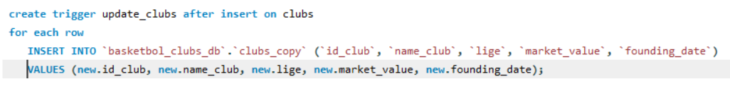

Результат:

Добавляю в таблицу новые данные



Они сами копируются в другую таблицу

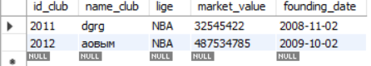

1. Cелект заменить на джоин и проверить результаты и Заменить первый индекс.

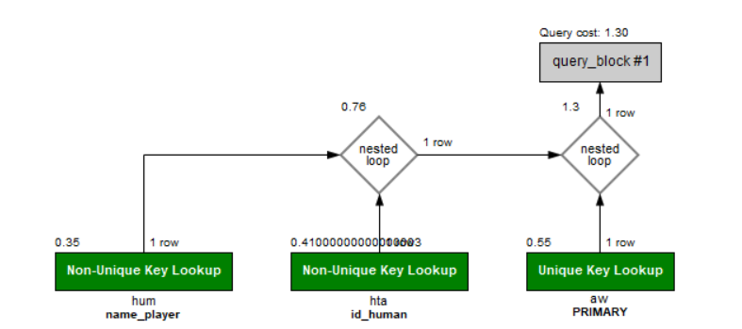

Вложенный селект



Джоин



1. Процедуру с out параметром. Процедура выводит максимальную зарплату в по определенному клубу.

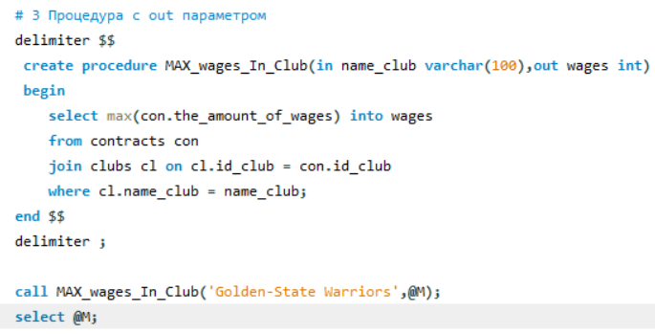

1. Зделать триггер который обнавляет счет в матче при изменении статистики игрока.

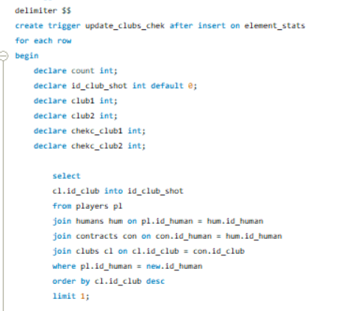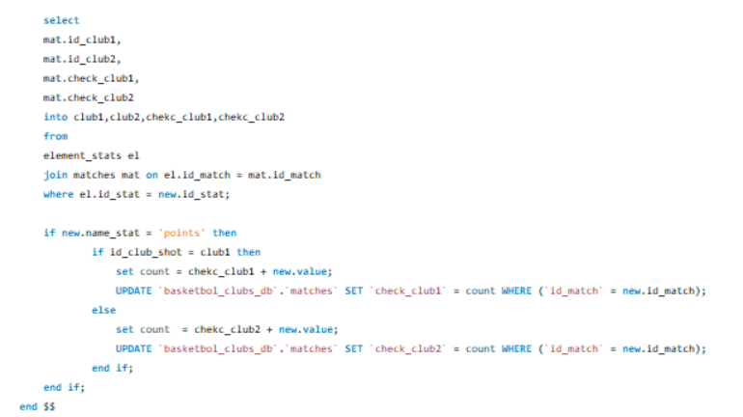

**6-7 Лабораторная работа – курсовая работа:**

